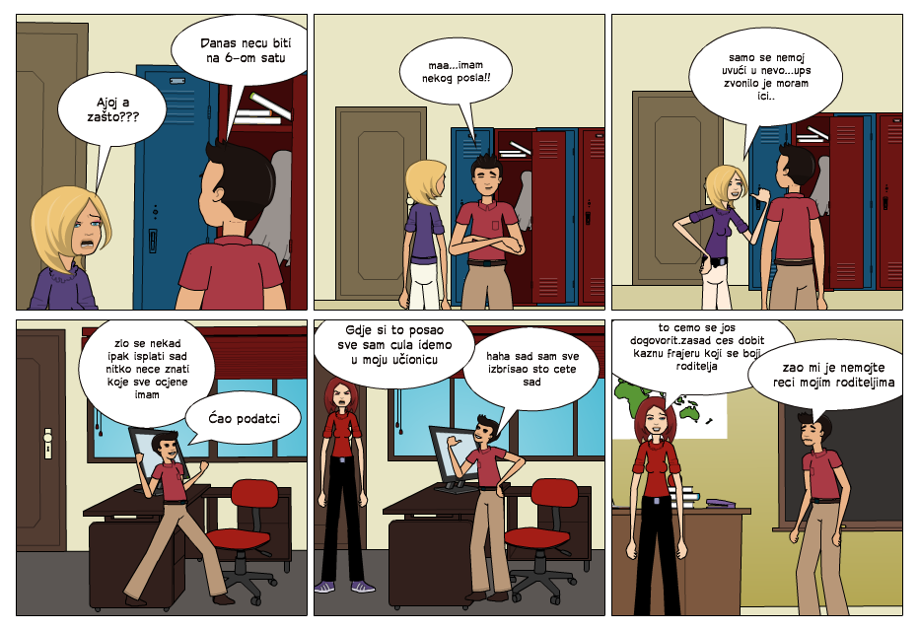
Josipa Babić – Šušnjar 6.a

